Базовые логические элементы

Классификация логических элементов
Для современной схемотехники характерно широкое использование базисов И-НЕ и ИЛИ-НЕ. Для их реализации логические элементы строят, как правило, из двух частей: части схемы, выполняющей операции И или ИЛИ (так называемой входной логики), и инвертора, выполняющего операцию НЕ. Входная логика может быть выполнена на различных полупроводниковых элементах: диодах, биполярных и полевых транзисторах. В зависимости от вида полупроводниковых элементов, применяемых для изготовления входной логики и инверторов, различают:
- ДТЛ –диодно-транзисторную логику;
- ТТЛ –транзисторно-транзисторную логику;
- ТТЛШ – ТТЛ с диодами Шоттки;
- ЭСЛ –эмиттерно-связанную логику;
- И²Л–интегральную инжекционную логику;
- КМОП – логику на комплементарных парах полевых транзисторов;
- ИСЛ (GaAs) – истоково-связанную логику с управляющим затвором Шоттки.
В следующих параграфах будет рассмотрено устройство и работа базовых элементов ТТЛ, ТТЛШ, ЭСЛ и КМОП, как имеющих в настоящее время наиболее широкое применение.

4.2. Базовый элемент ттл
Транзисторно-транзисторная логика (ТТЛ) малой степени интеграции появилась на первом этапе развития интегральной схемотехники (1969 – 1985 гг.). Эти схемы характеризуются хорошими электрическими параметрами, удобны в применении, обладают большим функциональным разнообразием. Отечественная промышленность выпускала микромощную серию 134 и стандартные серии 133, 155 (аналоги зарубежныхSN54,SN74).
Простейший логический элемент ТТЛ строится на базе многоэмиттерного транзистора VT_{m}, выполняющего функцию И для сигналов, подаваемых на его эмиттеры, и транзисторного ключаVT1, выполняющего функцию НЕ (рис. 4.1,а). Если на всех входах высокие уровни напряжения (А=1 иВ=1), закрыты эмиттерные переходыVT_{m}, открывается переход база-коллектор этого транзистора и токIоткрывает и насыщает ключевой транзисторVT1, формируя на выходе низкий уровень напряжения (F=0). При низком уровне сигнала на любом из входов токIпереключается в выходную цепь источника сигнала, закрываяVT1. При этомF=1. Таким образом, схема реализует таблицу истинности элемента 2И-НЕ.
Для повышения экономичности и быстродействия выходной ключ выполняют по схеме сложного инвертора (рис. 4.1, б). ПриА=В=1 открытытранзисторы VT2, VT1 (транзистор VT3 закрыт) и емкость нагрузки С_{н} быстро разряжается через сопротивление открытого ключа VT1. Для любой другой комбинации входных сигналов емкость нагрузки имеет возможность быстро зарядиться до высокого уровня напряжения через низкое выходное сопротивление эмиттерного повторителя VT3 (VT2 и VT1 закрыты).
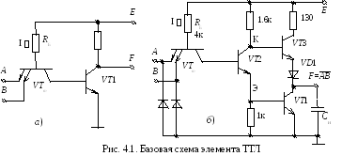
Собственное потребление тока в выходной цепи отсутствует как при логическом нуле на выходе (закрытVT3), так и при логической 1 на выходе (закрытVT1). В этом отношении сложный инвертор на биполярных транзисторах подобен инвертору на КМОП-транзисторах.
Для повышения помехоустойчивости эмиттеры VT_{m}часто соединяют с корпусом через диоды, запертые для входных сигналов положительной полярности. Они открываются только при отрицательной полярности импульсов, которые могут возникать при переходных процессах в схеме.
Описанный элемент имеет так называемый стандартный выход с нагрузочной способностью 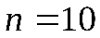. Функциональные возможности элемента могут быть расширены за счет подключения логического расширителя, а также за счет придания выходу таких особенностей, как выход с открытым коллектором, выход с открытым эмиттером, выход сZ-состоянием.

4.3. Логический расширитель
В схеме логического расширителя(рис. 4.2,а) задействованы лишь элементыR_{Б},VT_{m}иVT2 базовой схемы. Логические расширители (например, К155ЛД1) используются совместно с другими логическими элементами (например, К155ЛР3 или К155ЛР1), имеющими соответствующие входы К и Э (см. точки К и Э базовой схемы ТТЛ). При подключении логического расширителя к базовой схеме логического элемента И-НЕ (рис. 4.2,б) формируется элемент двухступенчатой логики И-ИЛИ-НЕ.

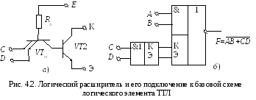
4.4. Элемент с открытым коллектором
В элементе с открытым коллекторным выходом(рис. 4.3,а)VT3 иVD1 отсутствуют. Вместо них подключают элементы автоматики (обмотки реле) или индикации (например, светодиод). Такие элементы допускают гальваническое объединение выходов. Пример применения логического элемента с открытым коллекторным выходом (микросхема К155ЛА8) показан на рис. 4.3,б. Логические элементы с открытым коллектором позволяют осуществлять непосредственное соединение (пайку) между собой выводов нескольких микросхем. При этом обеспечивается реализация дополнительной логической функции. На выходеFреализуется логическая функция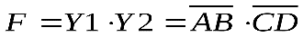– монтажное И, т.е. логическая единица на выходеFпоявится только тогда, когда заперты все выходные транзисторы элементов, коллекторы которых подключены к резисторуR.

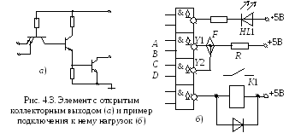
4.5. Элемент с z-состоянием на выходе
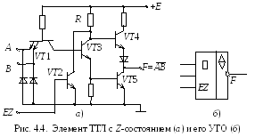
Схема с открытым коллектором имеет существенный недостаток - переход в высокоомное (единичное) состояние происходит из-за влияния паразитных емкостей всегда медленнее, чем переход в низкоомное (нулевое). Вместо элементов с открытым коллектором лучше использоватьэлементы с тремя состояниями навыходе(рис. 4.4). При высоком уровне на входеEZвыход переходит в третье (высокоимпедансное) состояние. ПриEZ=0 схема работает как обычный элемент И-НЕ. ВZ-состоянии закрыты все три транзистора базовой схемы.

4.7. Базовый элемент ттлш
Базовый элемент ТТЛШ выполняется подобно элементу ТТЛ, но коллекторные переходы транзисторов зашунтированы диодами Шоттки. Диоды Шоттки исключают насыщение транзисторов, поэтому схемы ТТЛШ свободны от недостатков, связанных с рассасыванием избыточных зарядов и позволяют существенно повысить быстродействие по сравнению с ТТЛ-логикой.
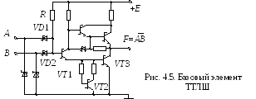
В маломощных микросхемах ТТЛШ высокое быстродействие сочетается с умеренным потреблением мощности. Вместо многоэмиттерного транзистора в таких ИМС, как в ДТЛ, используются диоды Шоттки (рис. 4.5).

4.8. Базовая схема эсл
Эмиттерно-связанная логика. Элементы ЭСЛ являются основной базой для микросхем сверхвысокого быстродействия. Для уменьшения задержек переключения транзисторы в элементах ЭСЛ не насыщаются. Уменьшению задержек способствует также уменьшение логического перепада и использование эмиттерных повторителей для ввода и вывода сигналов (рис. 4.6).
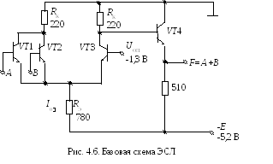
Элемент ЭСЛ реализует переключение тока I₀. При закрытыхVT1 иVT2 (A=B=0) токI₀ течет через транзисторVT3. Для этого на базуVT3 подается постоянное опорное напряжениеU_{оп}. На коллекторе транзистораVT3 за счет падения напряжения на резистореRк формируется низкий потенциал, который повторяется на выходе (уровень логического нуля).
При подаче высокого уровня (логической 1) на базу хотя бы одного из транзисторов VT1 илиVT2, токI₀течет через них, а транзисторVT3 закрыт и его высокий потенциал формирует на выходе логическую 1. Следовательно, элемент ЭСЛ на выходе реализует функцию ИЛИ. На выходе эмиттерного повторителя, подключенного к коллектору транзисторовVT1 иVT2, можно реализовать логическую функцию ИЛИ-НЕ.
Напряжение питания ЭСЛ обычно выбирается равным -5,2 В, уровню логической 1 соответствует напряжение -0,8 В, а уровню логического нуля -1,7 В.
Несмотря на малые значения времени переключения импульсные помехи в цепях питания незначительны, так как потребление тока в этой схеме не изменяется при ее переключении.

4.9. Базовые элементы кмоп
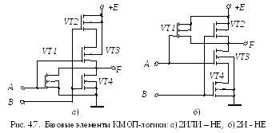
Логические элементы КМОП (например, серии КР1564) строятся на комплементарных парах полевых транзисторов с изолированным затвором с индуцированнымиn- иp-каналами (рис. 4.7). Общая закономерность построения таких структур состоит в том, что параллельное соединение одного типа транзисторов сопровождается последовательным соединением транзисторов противоположного типа. Транзисторы с проводимостьюn-типа открываются при единичном сигнале на затворе, с проводимостьюр-типа – при логическом нуле на затворе. Так как любой из входных сигналов (АилиВ) подается на пару транзисторов разного типа, ток в цепи источника питанияЕотсутствует. Элемент КМОП характеризуется очень низкой статической мощностью потребления.
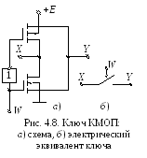
На комплементарной паре транзисторов строятся также двунаправленные ключи (рис. 4.8). ПриW=1 ключ замкнут (между точкамиXиYсопротивление примерно 100 Ом), приW=0 – разомкнут. Такие ключи используются для коммутации не только цифровых, но и аналоговых сигналов. Их добавление к выходам обычного логического элемента обеспечивает ему третье состояние (состояние разомкнутого выхода), в которое он переходит приW=0.

